起點  經過可獲得  2000 | 台北市  3000 | 新竹  500 | 蘭嶼  400 | 新北市  4000
獎金800 | 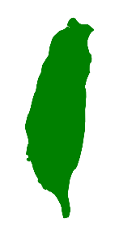  台灣大富翁 |  |  | 高雄市  2000
抽菸  扣500 |  |  |  | 台東市  1000
台南市  3000 |  |  |  | 南投縣  800
金門  200 |  |  |  | 破壞土地  扣1000
獎金500 |  |  |  | 宜蘭  2500
花蓮  600 |  |  |  | 亂丟垃圾  扣1000
屏東  2500 | 獎金1000 | 基隆  500 | 放屁製造空汙  扣1000 | 暫停一次

